Сот кабинетімен жұмыс жөніндегі нұсқаулар
"Сот кабинеті" сервисі Қазақстан Республикасы сот органдарына арыздарды, өтініштерді, шағымдар мен өтінішхаттарды, сондай-ақ хаттарды жіберу үшін арналған. Осы сервис арқылы сот құжаттарын және істерді іздеуге, мемлекеттік бажды онлайн түрде төлеуге, істі қарау барысын қадағалауға болады.
Сот кабинеті азаматтарға сот органдарының электрондық сервистеріне бір терезеден қол жеткізуін қамтамасыз етеді.
"Сот кабинетінің" сервистерін пайдалану үшін сот ісіне қатысушы Қазақстан Республикасы Ұлттық куәландырушы орталықтың электрондық цифрлық қолтаңбасын (ҰКО ЭЦҚ) алып, "Сот кабинетінде" ҰКО ЭЦҚ қолданумен тіркелу қажет.
1. СЕРВИСКЕ ТІРКЕЛУ ЖӘНЕ КІРУ
«Сот кабинеті» сервисіне қол жеткізу үшін https://office.sud.kz/ сілтемесі арқылы өту керек. Сервистің басты бетінде "Тіркелу" батырмасына басыңыз (Сурет 1).
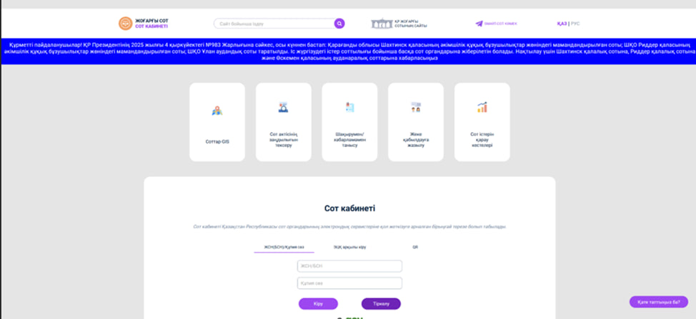
Сурет 1 - "Сот кабинеті" сервисінің басты беті
Пайдаланушылық келісім ашылады. Келісіммен танысқан соң Пайдаланушылық келісімнің шарттарын қабылдау керек, содан соң "Ары қарай" батырмасына басыңыз. Тіркелу бетінде құпия сөзді енгізіп, оны растап, электрондық пошта адресін енгізіңіз (Сурет 2).
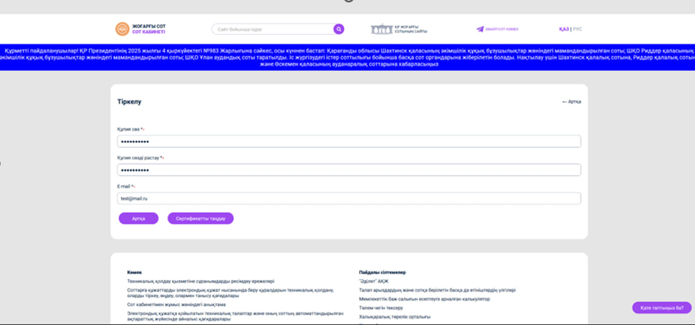
Сурет 2 - Жүйеде тіркелу
"Сертификатты таңдау" батырмасына басу керек. ЭЦҚ қолдану үшін Java апплет жүктеледі. Пайдаланушы өз ЭЦҚ-сын, ЭЦҚ-ға құпия сөзді енгізіп, "Тіркелу" батырмасына басуы тиіс.
Ескертпе: Ұзақ уакыт ойланса NCAlayer қолданбасын орнатып, іске қосуыңыз керек.
"Сот кабинеті" сервисіне ҚР әрбір азаматында бар жеке сәйкестендіру нөмірі (бұдан әрі - ЖСН) немесе заңды тұлғаның бизнес сәйкестендіру нөмірі (бұдан әрі - БСН) және тіркелу кезінде көрсеткен құпия сөз арқылы, сондай-ақ ҰКО ЭЦҚ көмегімен кіруге болады. Заңды тұлға өкілі құжаттарды тапсырған кезде БСН көмегімен авторлануы керек (Сурет 3).
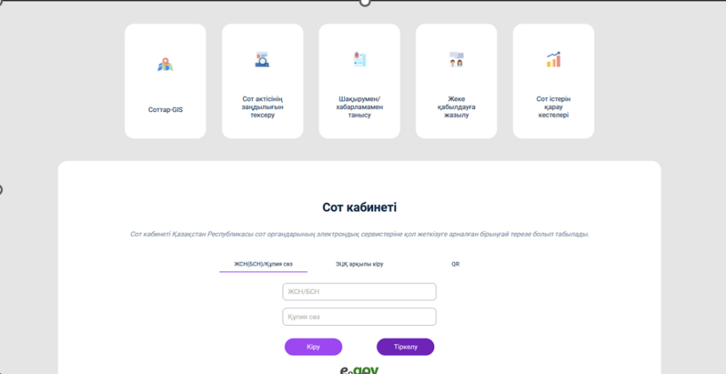
Сурет 3 - Жүйеде авторлану
Қызмет келесі бөлімдерге бөлінген (Сурет 4):
• Сот істерін іздеу
• Сот актілерінің банкі
• Модуль «Танысу»
• Сот актісінің заңдылығын тексеру
• Жеке қабылдауға жазылу
• Сот істерін қарау кестелері
• Құжаттарды жіберу
• Менің істерім
• Хабарламалар
• Онлайн әңгімелесу
• Сенімхат
• E-татуласу
• Менің хаттарым
• Процесс қатысушысының күнтізбесі
• Сырттай бағалау сауалнамасы
• Сотқа шақыру қағазы (SMS)
• Хабарламаға сот құжаттарын көру
• Шақырумен/хабарламамен танысу
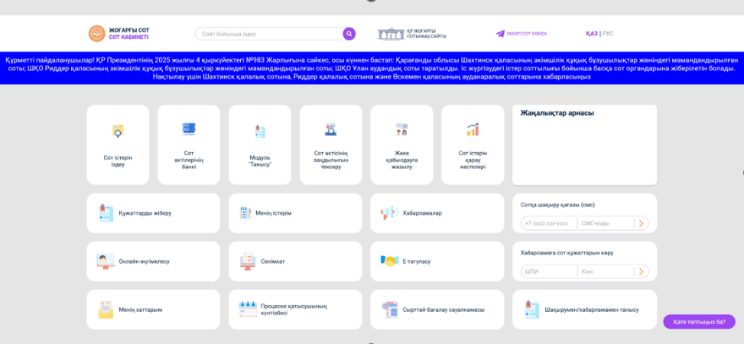
Сурет 4 - "Сот кабинеті" сервисінің бөлімдері
2. ҚҰЖАТТАРДЫ ЖІБЕРУ
Осы бөлімде пайдаланушы талап арыздарды, апелляциялық және (немесе) жеке шағымдарды, кассациялық шағымдарды, өтініштерді, сот отырысы хаттамасына ескертпелерді, қарсы талаптарды, пікірлерді және өзге де процессуалдық құжаттарды тапсыру мүмкіндігіне ие.
2.1. Талап, ерекше өндіріс жіберу арыздары
Талап тапсыру үшін «Құжаттарды тапсыру» бөліміне кіріп, іс жүргізу түрін, сатысын және құжат түрін таңдау қажет. Кейін «Жіберу» батырмасын басып, іс бойынша іс жүргізу түрін талап немесе ерекше өндіріс ретінде таңдау қажет (Сурет 5).
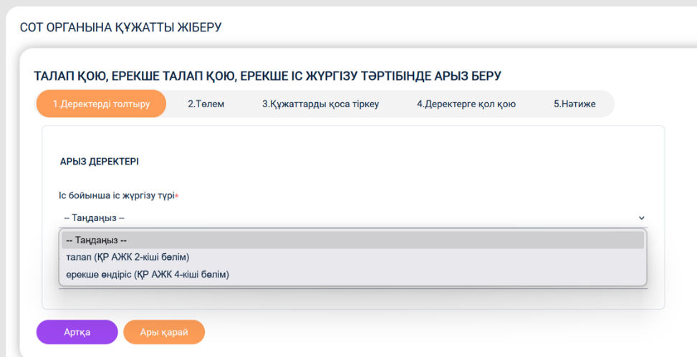
Сурет 5 – «Құжаттарды жіберу» бөлімі («Талап, ерекше өндіріс жіберу бойынша арыздар»)
Қадам 1. Бірінші қадамда өтініш формасын толтыру қажет (Сурет 6). Бұл формада келесі деректер көрсетіледі:
- Іс бойынша іс жүргізу түрі;
- іс санаты;
- арыз сипаты;
- облыс және сот органы;
- процесс тараптары.

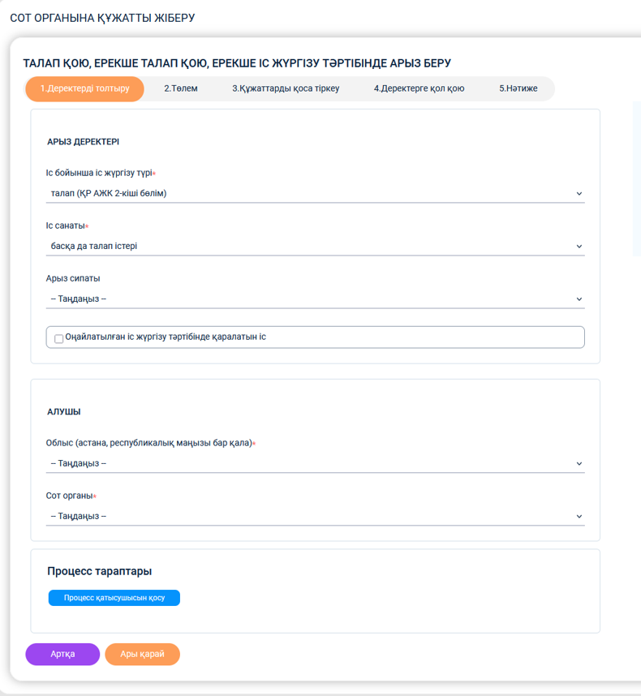
Сурет 6 – Арыз формасын толтыру
Процесс тараптарын көрсету үшін «Процесс қатысушысын қосу» батырмасын басу қажет. Осыдан кейін (Сурет 7) көрсетілген терезе ашылады.
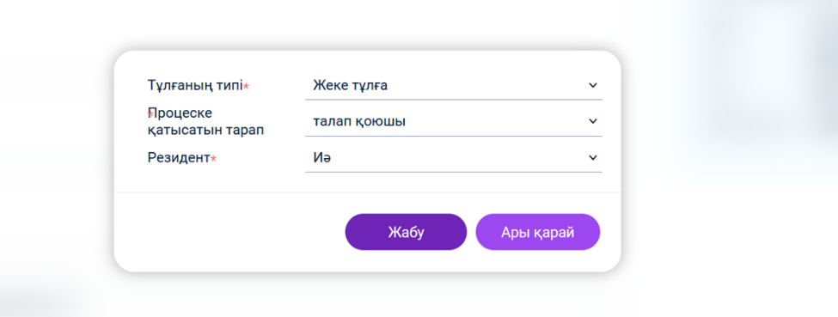
Сурет 7 – Процесс тараптарын қосу
Тұлға түрін (жеке тұлға немесе заңды тұлға), процесс тараптарын (талап қоюшы, жауапкер, үшінші тарап, арыз беруші, өкіл) және резиденттігін (иә, жоқ) таңдағаннан кейін «Келесі» батырмасын басу қажет. Осыдан кейін процесс қатысушысы туралы мәліметтерді енгізу терезесі ашылады (Сурет 8).
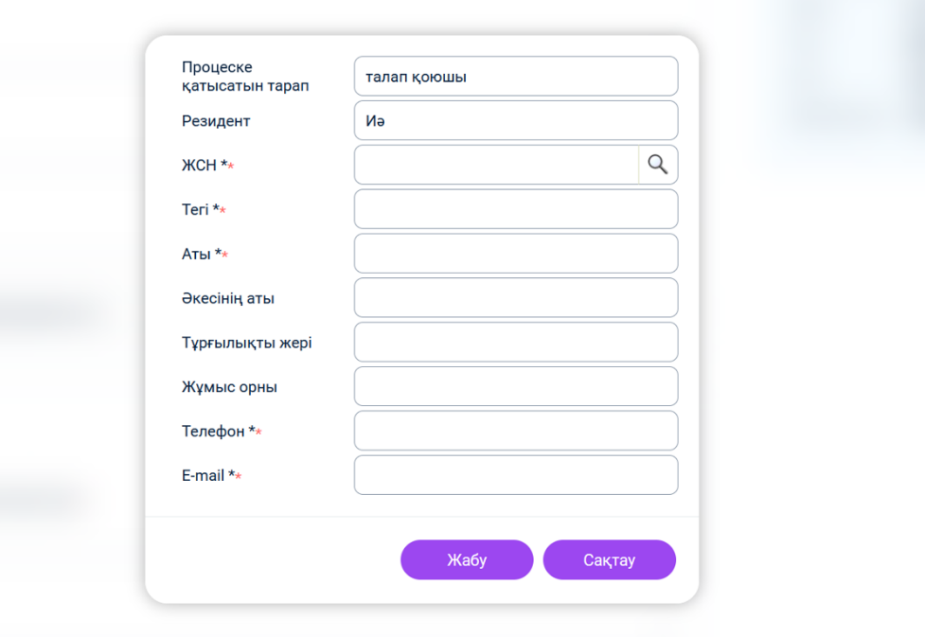
Сурет 8 – Процесс қатысушысы туралы мәліметтер
Қатысушы туралы мәліметтер енгізілгеннен кейін «Сақтау» батырмасын басу қажет. Осы тәсілмен барлық процесс қатысушылары қосылады. Одан кейін келесі қадамға өту керек.
Қадам 2. Екінші қадамда төлем туралы ақпарат көрсетіледі (Сурет 9).
Егер соттарда мемлекеттік баж төлеуден босатылған жағдайда:
- «Төлем жасалмайды» өрісінде белгі қойылады;
- Қазақстан Республикасының «Салықтар және бюджетке төленетін басқа да міндетті төлемдер туралы» Кодексінің 541-бабына сәйкес мемлекеттік баж төлеуден босатылған істердің/талапкерлердің санаты көрсетіледі.
Сондай-ақ талап сомасы мен мемлекеттік баж сомасы көрсетілуі тиіс.
Егер мемлекеттік баж «электрондық үкімет» төлем шлюзі арқылы онлайн төленетін болса, «Онлайн төлем» батырмасын басу қажет, содан кейін төлем жасау терезесі ашылады.
Немесе төлем туралы түбіртектің сканерленген көшірмесін жүктеу қажет.
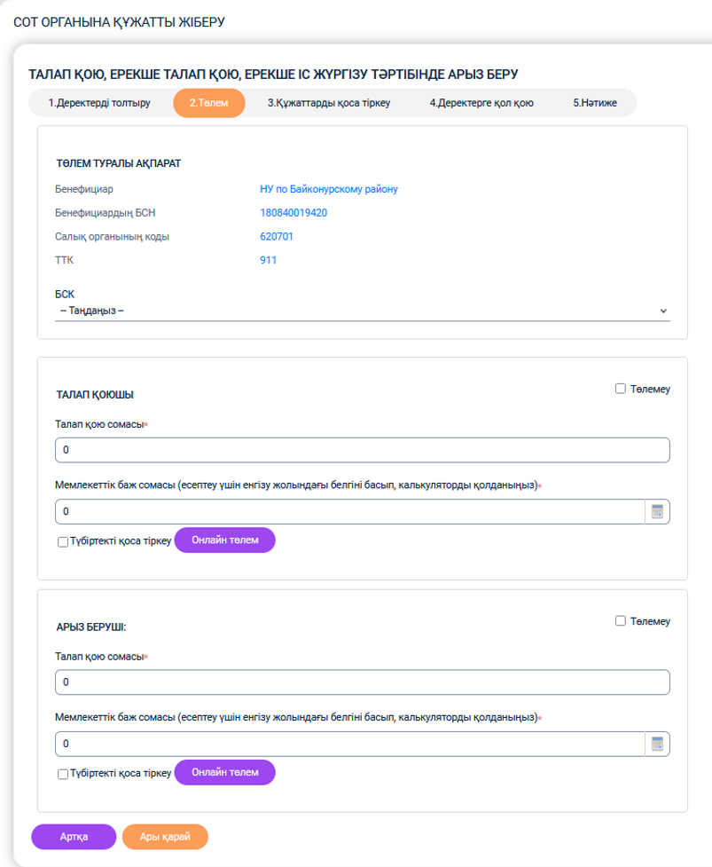
Сурет 9 – Төлем туралы ақпарат
Қадам 3. Келесі қадамға өту үшін «ары қарай» батырмасын басу қажет. Келесі қадамда электрондық бланкке арналған деректер енгізіліп, талап арызы мен талап арызға қоса тіркелетін құжаттар жүктеледі (Сурет 10).
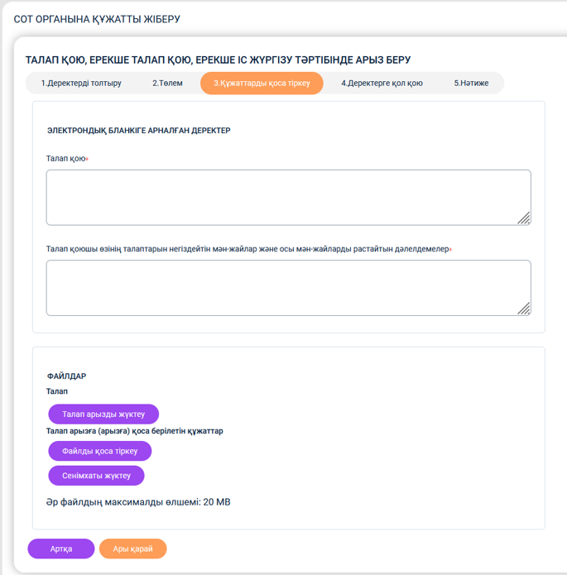
Сурет 10 – Электрондық бланк деректері және файлдарды тіркеу
Қадам 4. Төртінші қадамда пайдаланушы өз өтінішін электрондық цифрлық қолтаңба (ЭЦҚ) арқылы қол қойып өтінішті сот органына жіберуі қажет (11-сурет).
Жіберілгені туралы талонды жүктеп алуға болады.
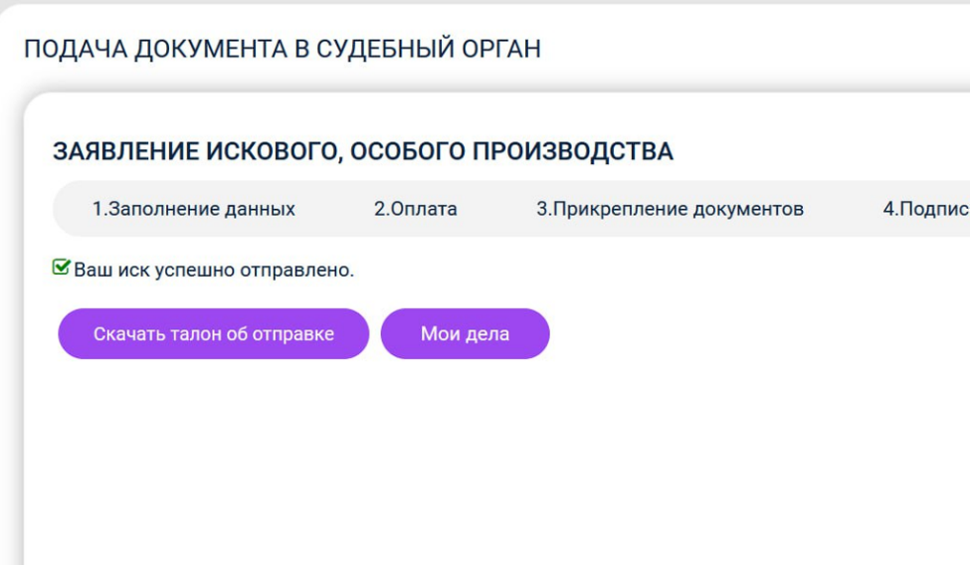
Сурет 11 – Өтінішті жіберу нәтижесі
«Менің істерім» бөлімінде пайдаланушы жіберген өтініштер, шағымдар және өтінішхаттар көрсетіледі (Сурет 12).

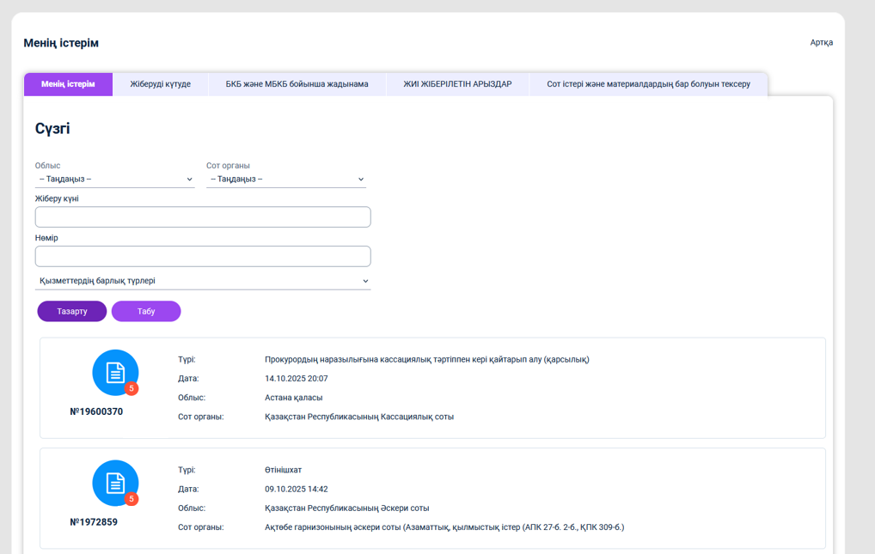
Сурет 12 – Менің істерім
Жіберілген өтінішті ашу арқылы талап арызы туралы ақпаратты, істің қаралу барысының динамикасын және бейнематериалдарды көруге болады (Сурет 13).
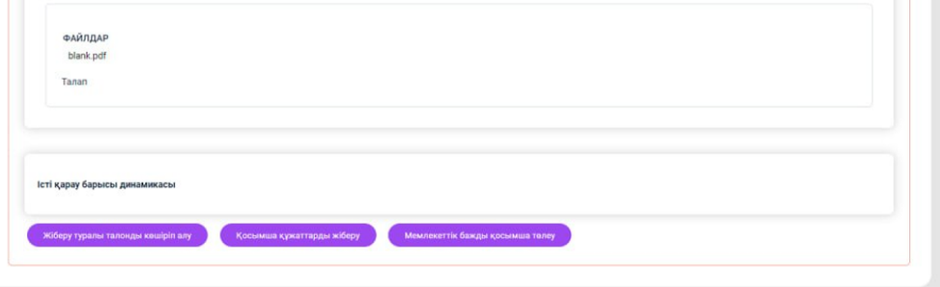
Сурет 13 – Жіберілген талап арызды қарау
«Жіберуді күтуде» бөлімінде қол қойылмаған және сот органына жіберілмеген өтініштер сақталады (Сурет 14).

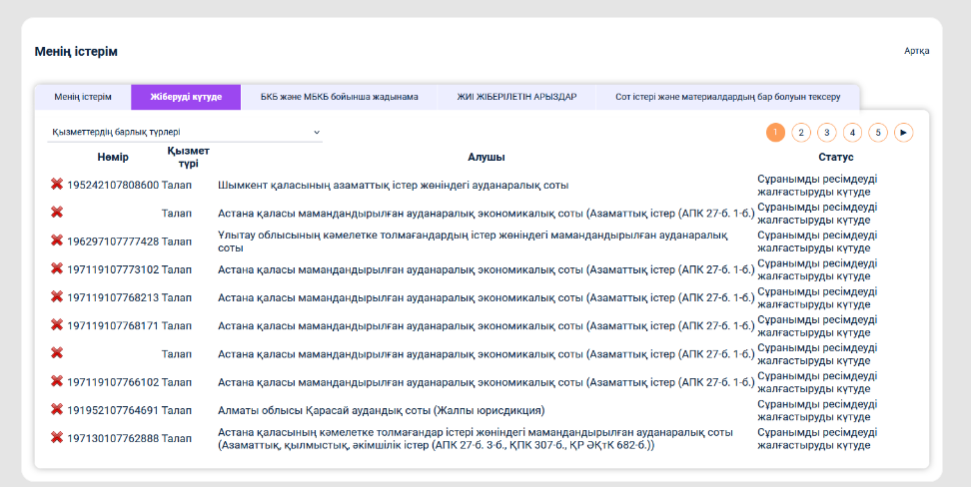
Сурет 14 – Жіберуді күтуде
2.2. «Сот актілерін қайта қарау» сервистері
Осы сервис арқылы сотқа келесі құжаттарды жіберуге болады: апелляциялық немесе жеке шағым, кассациялық шағым, сот актісін қайта қарау туралы өтінішхат, жаңадан анықталған мән-жайлар бойынша сот актісін қайта қарау туралы өтініш, сырттай шешімді жою туралы өтініш, сондай-ақ сот бұйрығын жою туралы өтініш (Сурет 15).
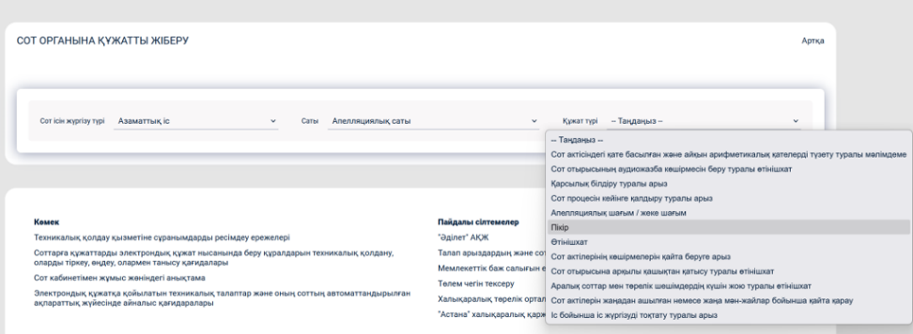
Сурет 15– «Сот актілерін қайта қарау» бөлімі
2.2.1. Апелляциялық / жеке шағым
Қадам 1. Апелляциялық немесе жеке шағымды тапсыру үшін пайдаланушы «Сот актілерін қайта қарау» бөліміндегі «Апелляциялық / жеке шағым» сервисін таңдайды. Осыдан кейін аталған сервистің сипаттамасы көрсетіледі (Сурет 16).
Сипаттамамен танысқаннан кейін «Апелляциялық / жеке шағымды беру» батырмасын басу қажет.
Осыдан соң шағым туралы келесі деректер толтырылады: мекенжай, іс жүргізу түрі, төлем туралы ақпарат, іс жөніндегі мәліметтер, электрондық бланкке арналған деректер және апелляциялық/жеке шағымға қоса тіркелетін қажетті құжаттар жүктеледі (Сурет 17).
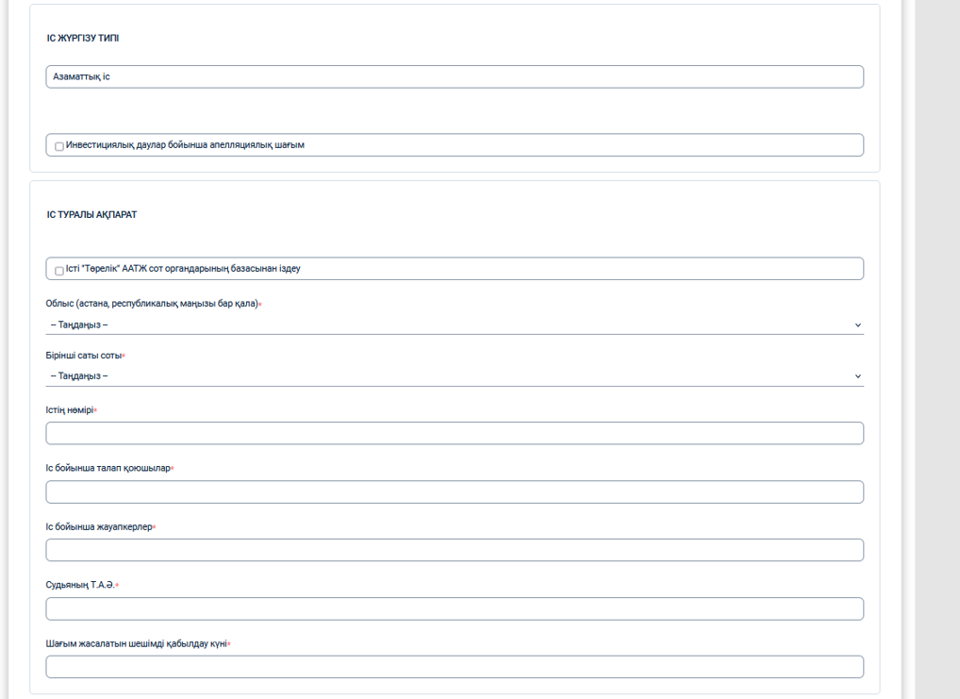
Сурет 16 – Бірінші сатыдағы сот деректерін толтыру сервисінің сипаттамасы «Апелляциялық / жеке шағым»
Файлдарды жүктеу аяқталғаннан кейін пайдаланушы енгізілген деректердің дұрыстығын тексеріп, қажет болған жағдайда оларды түзету мүмкіндігіне ие.
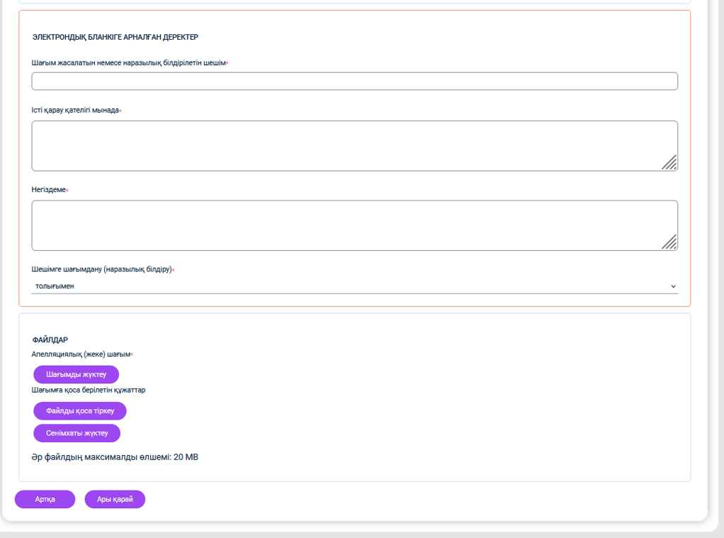
Сурет 17 – Апелляциялық / жеке шағым деректерін толтыру
Қадам 2. Келесі қадамда апелляциялық / жеке шағым пайдаланушының электрондық цифрлық қолтаңбасымен (ЭЦҚ) куәландырылып, Қазақстан Республикасының сот органдарының ақпараттық жүйесіне жіберіледі.
Апелляциялық шағымдардың мазмұнына қойылатын талаптар Азаматтық процестік кодекстің 335-бабымен және Қылмыстық процестік кодекстің 423-бабымен белгіленеді.
Апелляциялық / жеке шағымның жіберілгенін растайтын құжат – жіберу туралы талон болып табылады.
Егер апелляциялық / жеке шағымның тіркеуден өтуі қабылданбаса, пайдаланушы «Қосымша құжаттарды жіберу» функциясын пайдалана отырып, қажетті құжаттарды қосымша жолдай алады.

2.2.2. Кассациялық шағым
Қадам 1. Кассациялық шағымды беру үшін пайдаланушы «Құжаттарды тапсыру» бөліміндегі «Кассациялық шағым» сервисін таңдайды. Сервистің сипаттамасымен танысып, «Жіберу» батырмасын басу қажет.
Қадам 2. Одан кейін пайдаланушы шағым бойынша келесі деректерді толтырады: мекенжай, іс жүргізу түрі, төлем туралы ақпарат, іс жөніндегі мәліметтер, электрондық бланкке арналған деректер және кассациялық шағымға тіркелетін қажетті құжаттар жүктеледі (Сурет 18).
Файлдарды жүктеу аяқталған соң пайдаланушы енгізілген деректердің дұрыстығын тексеріп, қажет болған жағдайда түзете алады.
Қадам 3. Келесі қадамда кассациялық шағым пайдаланушының электрондық цифрлық қолтаңбасымен куәландырылып, Қазақстан Республикасының сот органдарының ақпараттық жүйесіне жіберіледі.
Кассациялық шағымдардың мазмұнына қойылатын талаптар Азаматтық процестік кодекстің 383-5-бабымен және Қылмыстық процестік кодекстің 450-бабымен реттеледі.
Кассациялық шағымның жіберілгенін растайтын құжат – жіберу туралы талон болып табылады.
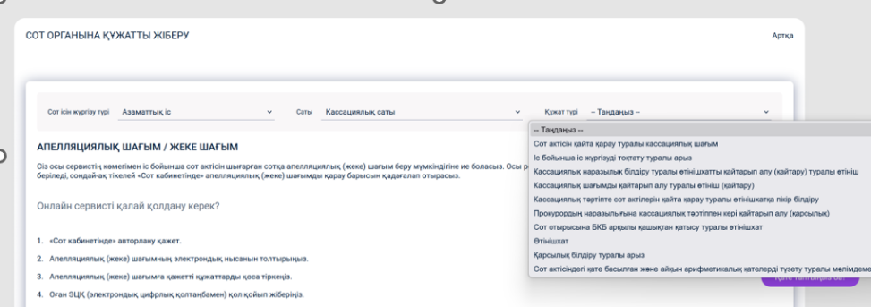
Сурет 18 – Кассациялық шағым деректерін толтыру
2.3. Іс бойынша құжаттарды жіберу
«Құжаттарды жіберу» бөлімі арқылы пайдаланушылар істі қарау барысында қажетті құжаттарды сотқа жолдай алады (Сурет 19).
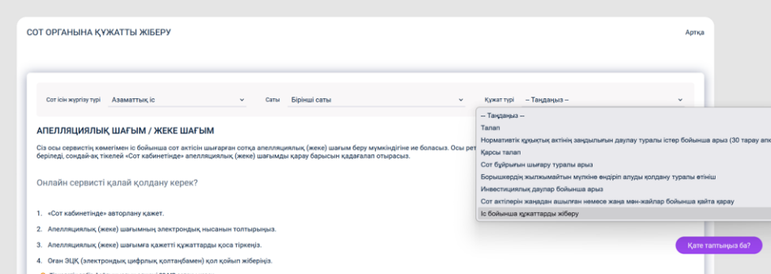
Сурет 19 – «Іс бойынша құжаттарды жіберу» бөлімі
Қадам 1. Іс бойынша құжаттарды тапсыру үшін пайдаланушы өтініш түрін таңдап, тиісті электрондық өтініш формасын толтырады (Сурет 20).
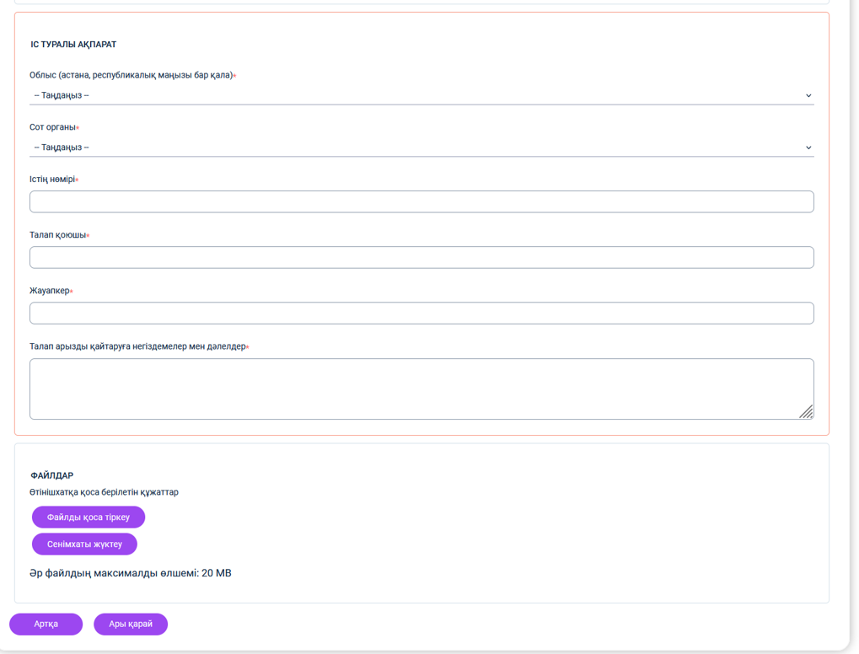
Сурет 20 – «Іс бойынша құжаттарды жіберу » формасын толтыру
Пайдаланушы электрондық құжаттарды жіберу жүйесіне тиісті өтініш пен оған қоса тіркелетін құжаттарды қамтитын файлдарды жүктейді. Файлдарды жүктеу аяқталғаннан кейін енгізілген деректердің дұрыстығын тексеріп, қажет болған жағдайда түзетуге болады.
Қадам 2. Келесі қадамда өтініш пайдаланушының электрондық цифрлық қолтаңбасымен (ЭЦҚ) қол қойылып, Қазақстан Республикасының сот органдарының ақпараттық жүйесіне жіберіледі.
Өтініштің жіберілгенін растайтын құжат – жіберу туралы талон болып табылады (Сурет 21).
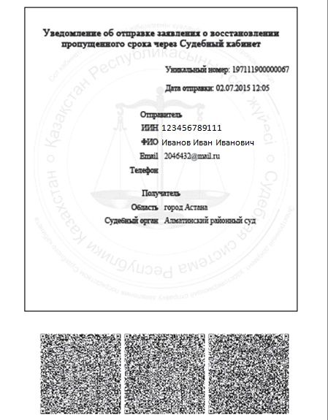
Сурет 21– Жіберу туралы талон
3. ХАТТАРДЫ ЖІБЕРУ
Бұл сервис сот органдарына сот ісін жүргізуге немесе Қазақстан Республикасының Әкімшілік рәсімдік-процестік кодексіне сәйкес азаматтардың өтініштеріне жатпайтын хаттарды жіберу үшін арналған.
Осы сервис арқылы хаттың жеткізілуіне және заңнамамен белгіленген мерзімде жауап алуына кепілдік беріледі.
Қадам 1. Аталған бөлімді таңдағанда сервистің сипаттамасы ашылады (Сурет 22).
Содан кейін «Хат жіберу» батырмасын басу қажет.
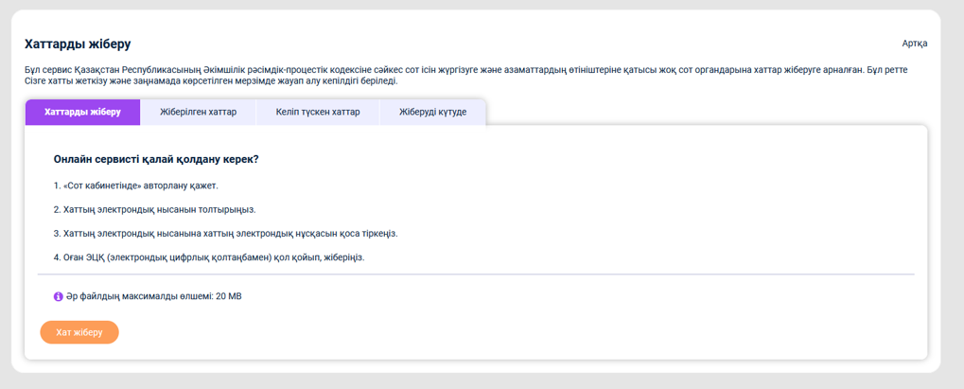
Сурет 22 – Хаттарды жіберу
Қадам 2. Одан кейін хат деректерін толтыру қажет: облыс, сот органы, хатты және оған тіркелетін қосымшаларды жүктеу (Сурет 23).
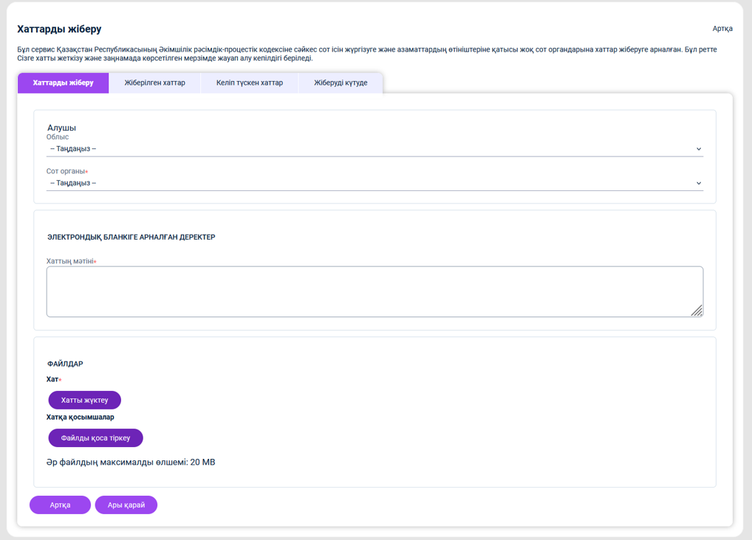
Сурет 23 – Деректерді толтыру
Екінші қадамда хатқа пайдаланушының электрондық цифрлық қолтаңбасы (ЭЦҚ) қойылып, «жіберу» батырмасын басу қажет.
«Жіберілген хаттар» бөлімінде пайдаланушының сот кабинеті арқылы жіберген хаттарын көруге болады (Сурет 24).
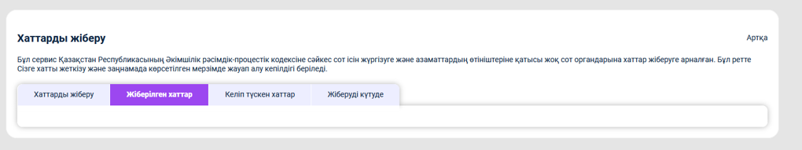 Сурет 24 – Жіберілген хаттар
Қадам 3. «Менің хаттарым» бөлімі арқылы жіберілген өтінішке сот органынан жауап келуін «келіп түскен хаттар» бөлімінен көруге болады. Бұл бөлімде пайдаланушы жауап мазмұнымен және жіберілген өтініштің қаралу мәртебесімен таныса алады (Сурет 25).
Ескерту:
«Сот кабинеті» жүйесінде орналастырылған барлық құжаттар, хабарламалар және файлдар алынған немесе жіберілген сәттен бастап 1 ай мерзімге дейін сақталады. Маңызды материалдарды уақытылы сақтап қою ұсынылады.
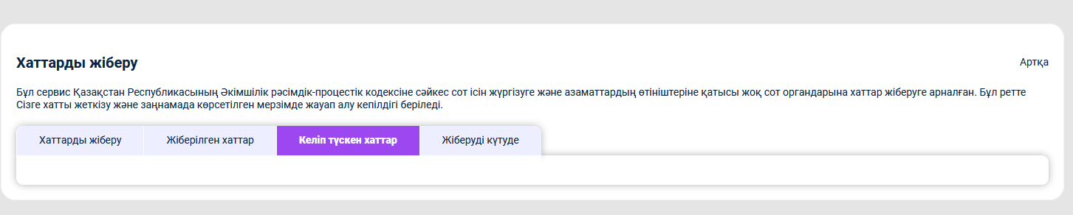
Сурет 25 – келіп түскен хаттар
«Жіберуді күтуде» бөлімінде сот органына жіберілмеген және жіберуді күтіп тұрған хаттар көрсетіледі (Сурет 26).
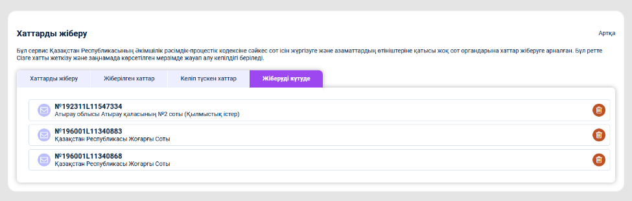 Сурет 26 – Жіберуді күтуде тұрған хаттар
4. СЕНІМХАТ
Қадам 1. Электрондық форманы толтырыңыз, онда сенімхат беруші, сенімхат алушы, сенімхат мерзімі және істің қысқаша сипаттамасы көрсетіледі. Өкілдің өкілеттіктерін, сот ісін жүргізу түрін және істі сотта жүргізуге қажетті құқықтарды таңдаңыз.
Қадам 2. Форманы толтырғаннан кейін сенімхатқа электрондық цифрлық қолтаңба (ЭЦҚ) қойыңыз (Сурет 27).
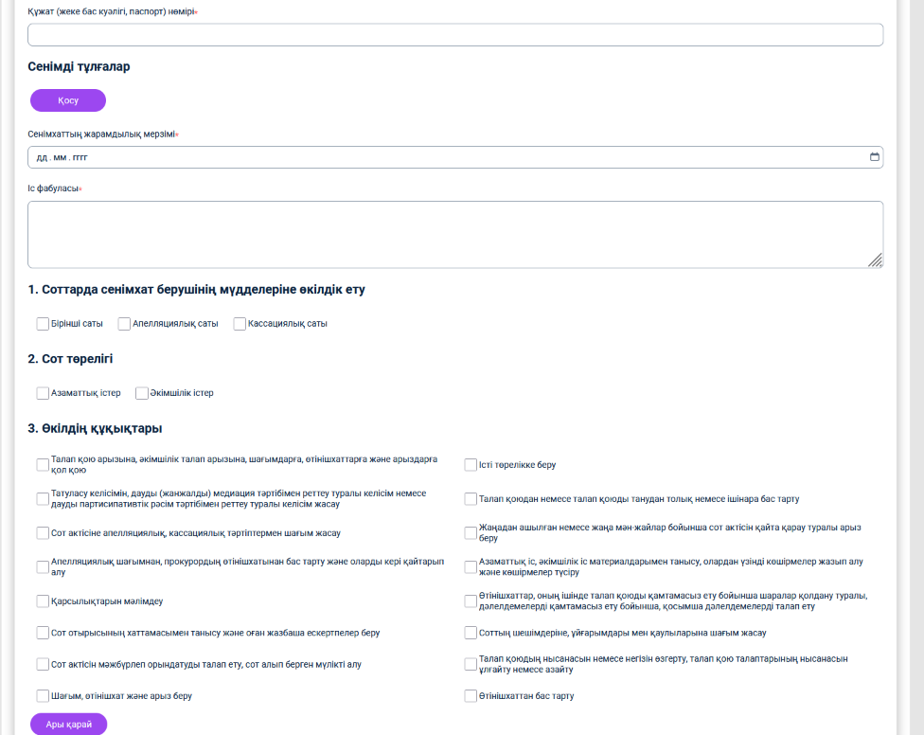 Сурет 27 – Сенімхат
5. СОТ ІСТЕРІН ІЗДЕУ
Бұл бөлімде сот істерін іздеуге арналған (Сурет 28).
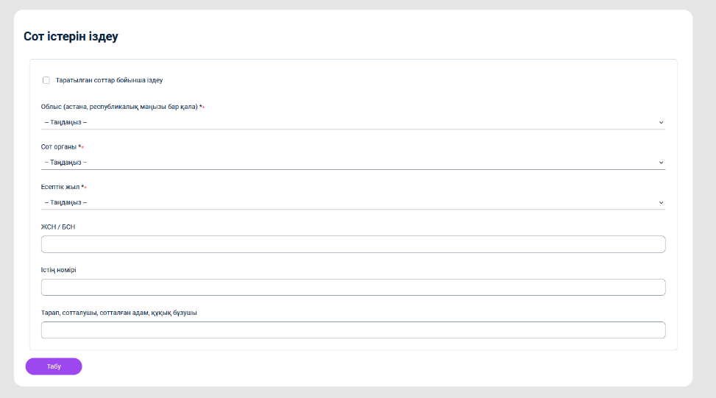 Сурет 28 – Сот істерін іздеу
Облыс, сот органы, есепті жыл, процесс қатысушысының ЖСН/БСН және істің нөмірін көрсету қажет. Жүйе іздеу нәтижелерін көрсетеді.
6. СОТ АКТІЛЕРІ БАНКІ
«Сот актілері банкі» бөлімінде заңды күшіне енген сот актілері қолжетімді (Сурет 29).
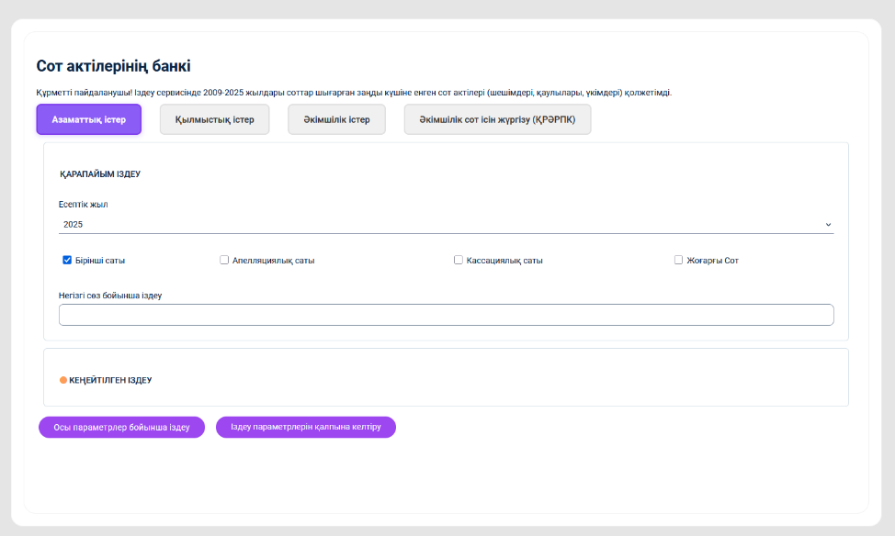
Сурет 29 – «Сот актілері банкі» бөлімі
7. МОДУЛЬ «ТАНЫСУ»
«Танысу» модулі пайдаланушыларға азаматтық және әкімшілік істер бойынша іс материалдарына онлайн режимде қол жеткізу мүмкіндігін береді. Осы модуль арқылы пайдаланушы талап арызды, оған тіркелген құжаттарды және істі қарау барысында ұсынылған басқа материалдарды қарауға мүмкіндік алады.
Іс материалдарына қол жеткізу үшін іздеу жолына істің нөмірін енгізіп, «Материалдарды табу» батырмасын басу қажет. Ашылған бөлімде ЭЦҚ арқылы іс материалдарымен танысқанын растап, «Қол қою және жіберу» батырмасын басу керек. Сәтті қол қоюдан кейін көрсетілген істің нөмірі бойынша танысуға қолжетімді құжаттар тізімі ашылады (Сурет 30).
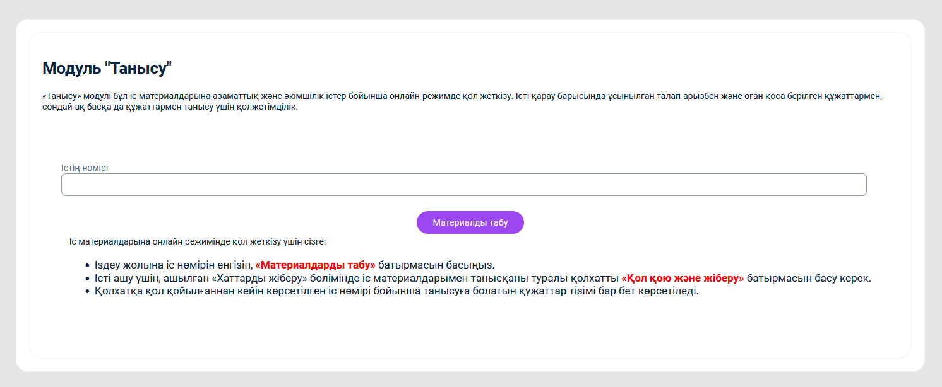 Сурет 30 – Модуль «Танысу»
8. СОТ АКТІСІНІҢ ЗАҢДЫЛЫҒЫН ТЕКСЕРУ
«Сот актісінің заңдылығын тексеру» сервисі жалпы қолжетімді істер бойынша заңды күшіне енген сот актілерінің шынайылығын тексеруге арналған. Бұл сервис арқылы сұрау жасалған күннен бастап соңғы 12 ай ішінде шығарылған сот актілері қолжетімді болады.
Тексеру үшін істің нөмірін тиісті өріске енгізіп, «Іздеу» батырмасын басу қажет. Іздеу аяқталғаннан кейін жүйе берілген параметрлерге сәйкес сот актісі туралы ақпаратты көрсетеді (Сурет 31).
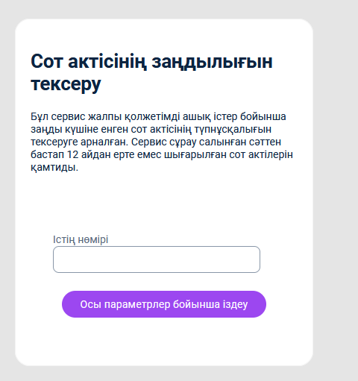
Сурет 31 – Сот актісінің заңдылығын тексеру
9. СОТ ІСТЕРІН ҚАРАУ КЕСТЕЛЕРІ
«Сот істерін қарау кестелері» бөлімі сот отырыстарының кестесін көруге арналған.
Ақпарат алу үшін облысты, сот органын, іс жүргізу түрін, сатылығын таңдап, датаны көрсетіп, «Іздеу» батырмасын басу қажет. Іздеу аяқталғаннан кейін көрсетілген параметрлер бойынша сот істерін қарау кестесі көрсетіледі (Сурет 32).
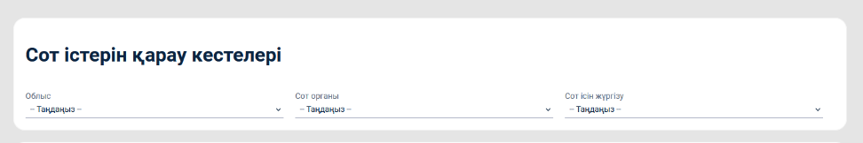
Сурет 32 – Сот істерін қарау кестелері
10. ОНЛАЙН ӘҢГІМЕ
«Онлайн әңгіме» бөлімі азаматтық сот ісін жүргізу аясында сот отырысы басталар алдында процесс тараптары арасында онлайн байланыс орнатуға арналған.
Онлайн әңгіме күнін істі қараушы судья белгілейді. Әңгіме аяқталғаннан кейін чат және оған тіркелген барлық құжаттар судьяға танысу үшін беріледі (Сурет 33).
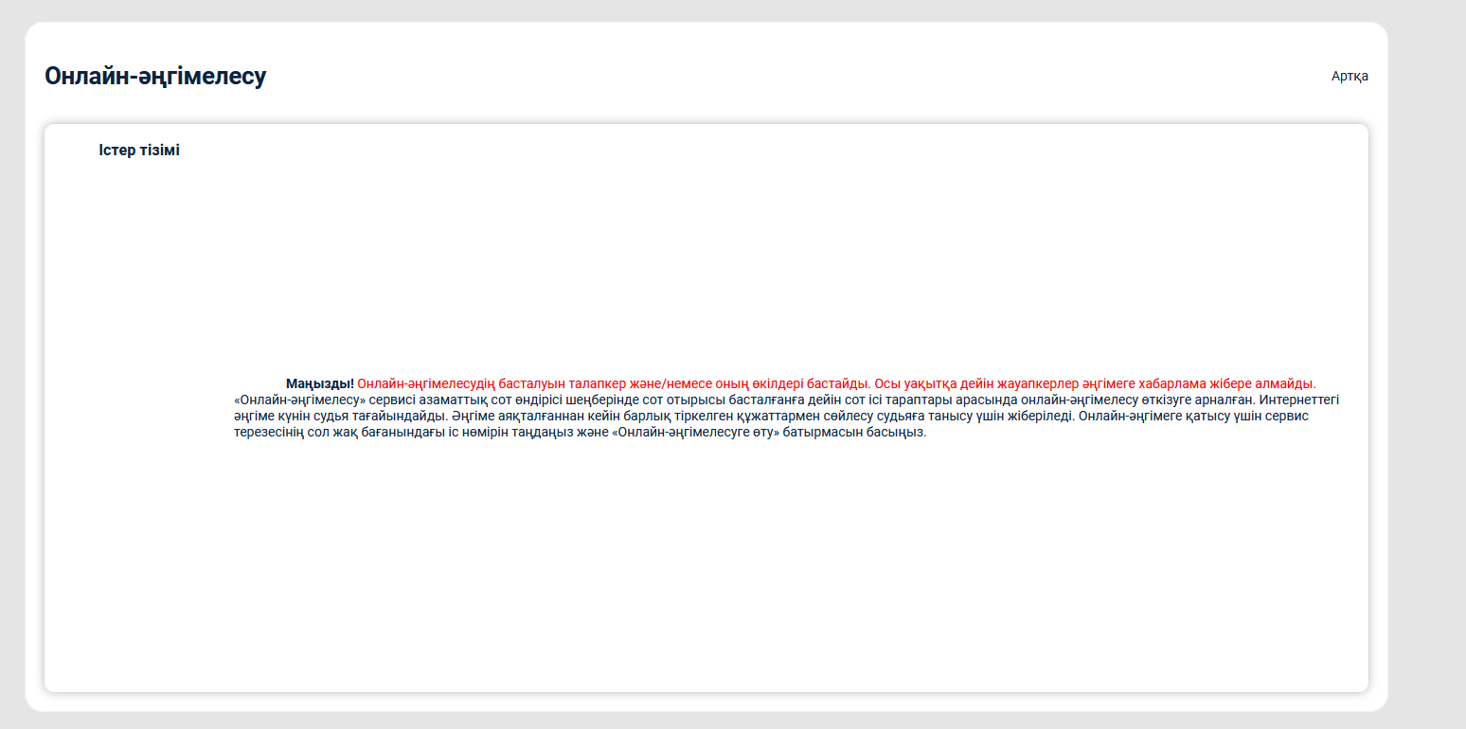
Сурет 33 – Онлайн әңгіме
11. ШАҚЫРУ/ХАБАРЛАМАМЕН ТАНЫСУ
Танысу үшін SMS-хабарламада көрсетілген логин, пароль және ЖСН енгізілуі қажет (Сурет 34).
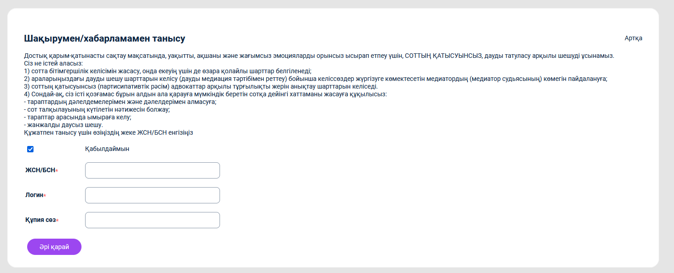
Сурет 34 – Шақыру/хабарламамен танысу
12. ЖЕКЕ ҚАБЫЛДАУҒА ЖАЗЫЛУ
Бұл бөлім соттардың басшылығына немесе лауазымды тұлғаларына жеке қабылдауға онлайн-өтінім беруге арналған. Аталған бөлімге өткен кезде пайдаланушы Қазақстан Республикасының Сот әкімшілігінің ресми веб-ресурсына https://sud.gov.kz/kaz/electronic-appointment мекенжайы бойынша бағытталады.
(Сурет 35).
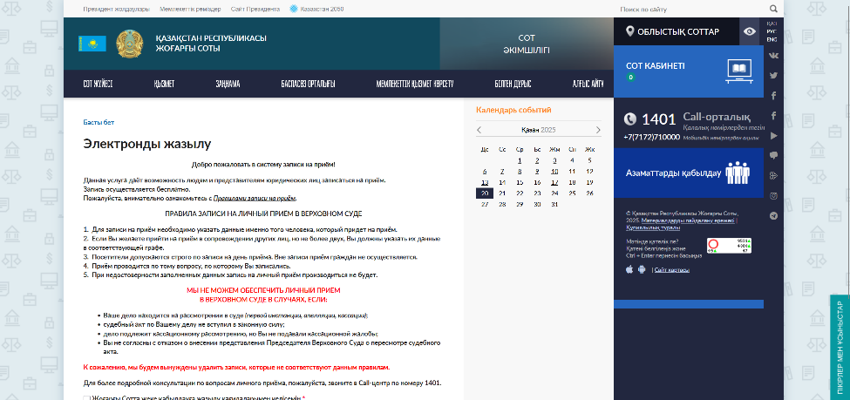
Сурет 35 – Жеке қабылдауға жазылу
13. ПРОЦЕСС ҚАТЫСУШЫСЫНЫҢ КҮНТІЗБЕСІ
Бұл бөлім тағайындалған сот отырыстарын, тапсырмаларды және іс-шараларды қарау үшін арналған.
Пайдаланушы:
- Күнтізбе бойынша оқиғаларды қарай алады.
- Іс нөмірі немесе процесс қатысушысы бойынша сот отырысын таба алады.
Сондай-ақ күнтізбені жүктеп алуға немесе іздеу сүзгілерін қолдануға мүмкіндік бар.
(Сурет 36).
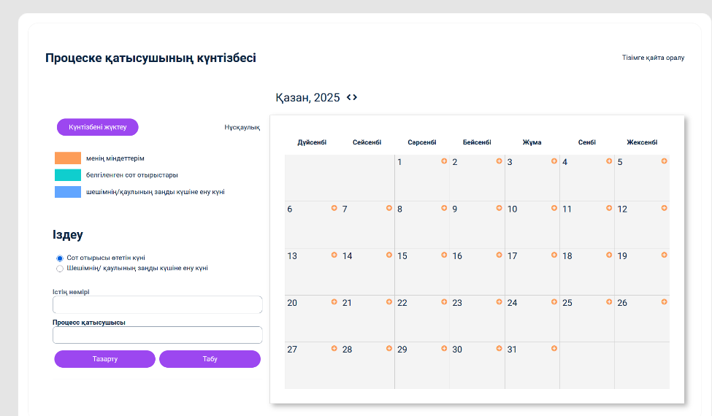
Сурет 36 – Процесс қатысушысының күнтізбесі
14. СЫРТТАЙ БАҒАЛАУ САУАЛНАМАСЫ
Бұл бөлім жүйе пайдаланушыларының соттардың жұмыс сапасын бағалауы үшін арналған.
Пайдаланушы анонимді сауалнама толтырып, келесі деректерді көрсетеді:
• облыс / өңір,
• соттың атауы,
• істің нөмірі,
• судьяның тегі,
• сот процесіне қатысу нысаны.
Деректерді тексергеннен кейін жүйе сот төрелігінің сапасына қанағаттану деңгейіне қатысты 10 сұраққа жауап беруді ұсынады.
(Сурет 37).
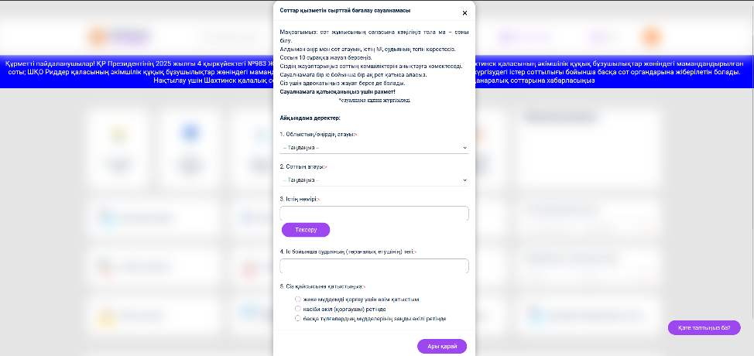
Сурет 37 – «Сырттай бағалау сауалнамасы» бөлімі
15. ХАБАРЛАМАЛАР
«Хабарламалар» бөлімі пайдаланушыларды берілген өтініштер мен сот істерінің қаралу барысы туралы хабардар етуге арналған.
Бұл жерде өтініштің қабылдануы, сот отырысының тағайындалуы, шешімнің заңды күшіне енуі сияқты мәртебе өзгерістері туралы хабарламалар көрсетіледі.
(Сурет 38).
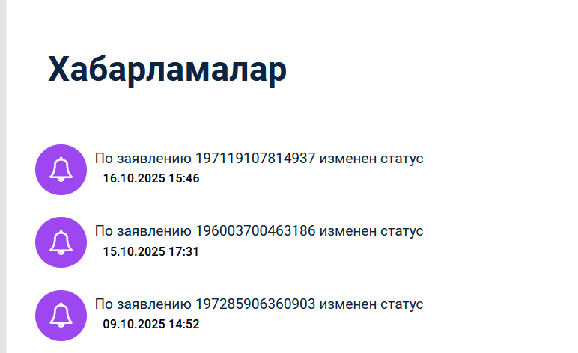
Сурет 38– Хабарламалар

